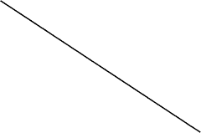
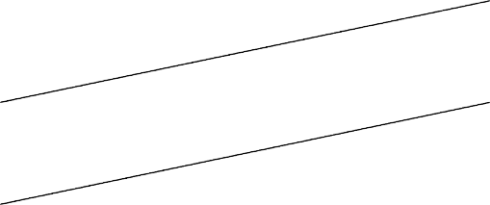
給油取扱所構造明細書

事 | 業 | の | 概 | 要
敷 |  |  |  | 地 | 給 油 | 空 | 地 | の | 間 |  | 口 , | 奥 |  | 行 | 給 油 |  |  | 取 |  | 扱 | 所 |  | の | 敷 | 地 面 |  |  | 積
 |  |  |  |  | 間口  奥行 |  |  |  |  |  |  |  |  | ｍ  ｍ | ㎡
建築物の給油取扱所  の用に供する部分の構 造 |  |  |  |  | 階 |  | 数 |  |  | 建 |  | 築 |  | 面 |  | 口 |  |  | 水 |  | 平 |  | 投 | 影 |  |  | 面 | 積
 |  |  |  |  |  |  |  |  |  | ㎡ |  |  |  |  |  |  |  |  | ㎡
 |  |  |  |  | 壁 |  | 柱 |  |  | 床 |  |  | は |  |  | り |  | 屋 |  | 根 |  | 窓 |  |  |  | 出 入 口
建築物の一部に給油  取扱所を設ける場合の 建 築 物 の 構 造 |  |  |  |  | 階 | 数 | 延べ面積 |  |  | 建築面積 |  |  | 壁 |  |  |  | 柱 |  |  |  |  | 床 |  |  |  | は |  | り
 |  |  |  |  |  |  | ㎡ |  |  | ㎡
上 階 の 有 無  (給油取扱所以外） |  |  |  |  | 有 （ 用途  （有の場合，屋根又はひさしの有無 |  |  |  |  |  |  |  |  |  |  |  |  | 有（ |  |  |  |  | ） ・  ｍ） ・ |  |  |  | 無  無 ）
建築物の用途別面  積 | 用途 |  | 項目 |  | 床又は壁で区画された部分の  １ 階 の 床 面 積 |  |  |  |  |  |  |  |  |  | 床 又 は 壁 で 区 画 さ れ た 部 分  (係員のみが出入りするものを除く) 床 面 積 ( ２ 階 以 上 を 含 む )
建築物の用途別面  積 | 第 | １ |  | 号 | ㎡ |  |  |  |  |  |  |  |  |  | 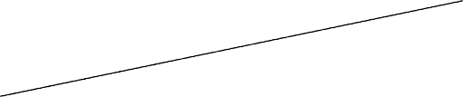
建築物の用途別面  積 | 第 １ 号 の ２ |  |  |  | ㎡ |  |  |  |  |  |  |  |  |  | ㎡
建築物の用途別面  積 | 第 | ２ |  | 号 | ㎡ |  |  |  |  |  |  |  |  |  | ㎡
建築物の用途別面  積 | 第 | ３ |  | 号 | ㎡ |  |  |  |  |  |  |  |  |  | ㎡
建築物の用途別面  積 | 第 | ４ |  | 号 | ㎡
建築物の用途別面  積 | 第 | ５ |  | 号 | ㎡
建築物の用途別面  積 | 計 |  |  |  | ㎡ |  |  |  |  |  |  |  |  |  | ㎡
周 囲 の 塀 又 は 壁

固定給油設備  等 | 項目  設備 | 形 式 |  | 数 | 道 路 境 界 線か ら の 間 隔 |  |  | 敷 地 境 界 線か ら の 間 隔
固定給油設備  等 | 固定給油設備 |  |  |  | ｍ |  |  | ｍ
固定給油設備  等 | 固定注油設備 |  |  |  | ｍ |  |  | ｍ
附随設備の概要
電 気 設 備
消 火 設 備
警 報 設 備
避 難 設 備
事務所等その他
火 気 使 用 設 備
排 水 設 備 等
タ ン ク 設 備 |  | 専用タンク |  |  |  | 可燃性蒸気回 収 設 備 | 有 ・ 無
 |  | 廃油タンク等 |  |  |  | 簡易タンク
工 事 請 負 者  住 所 氏 名 |  | 電話
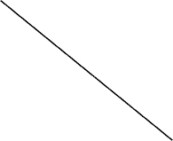
備考 １ この用紙の大きさは，日本産業規格Ａ４とすること。
２ 建築物の一部に給油取扱所を設ける場合の建築物の構造の欄は，該当する場合のみ記
入すること。
３ 建築物の用途別面積の欄中「用途」とは，第２５条の４第１項各号又は第２７条の３
第３項各号に定める用途をいう。
４ 専用タンク，廃油タンク等又は簡易タンクにあつては，構造設備明細書（様式第４の
ホ又は様式第４のヘ）を添付すること。

